中国原子能科学研究院院史故事：功勋示波器
来源： 中国原子能科学研究院
示波器是测量核试验关键参数的重要设备。然而，20世纪60年代，资本主义国家在尖端技术、先进元器件和设备方面对我国进行封锁，我国在毫微秒脉冲技术方面相当落后，知识和器材也极其缺乏，在这样的条件下研究示波器相当困难。但原子能院科技人员具有高度的政治觉悟和责任心，解放思想、自力更生，克服种种困难，成功完成了任务。
这项任务是由四〇一所与其他单位以研究、使用、生产相结合的形式完成的。示波器由四〇一所席德明小组开展研究，用了一年左右的时间，研制出符合要求的示波器样机。经过多次试验均取得正常数据，仪器工作可靠，于1964年4月生产了不同量程的示波器。电子倍增器由王承博小组开展研究，于1964年上半年完成，与示波器配套送往现场使用。
四〇一所专门派杨承杰赴戈壁滩承担现场测试任务。当时适逢盛夏，戈壁滩骄阳似火。大家挤在一座临时支起来的帐篷里，犹如钻进高温烤箱，睡到帆布床上和睡在热水袋上差不多。最困难的是喝水，当地饮用水又咸又涩，做菜做汤不放盐还觉得咸；白开水就更不能喝，即便放了茶叶，仍然难以进口，尤其初来乍到的人喝了就拉肚子。但任务的伟大、光荣却激励着现场测试人员咬紧牙关，足足干了4个月。
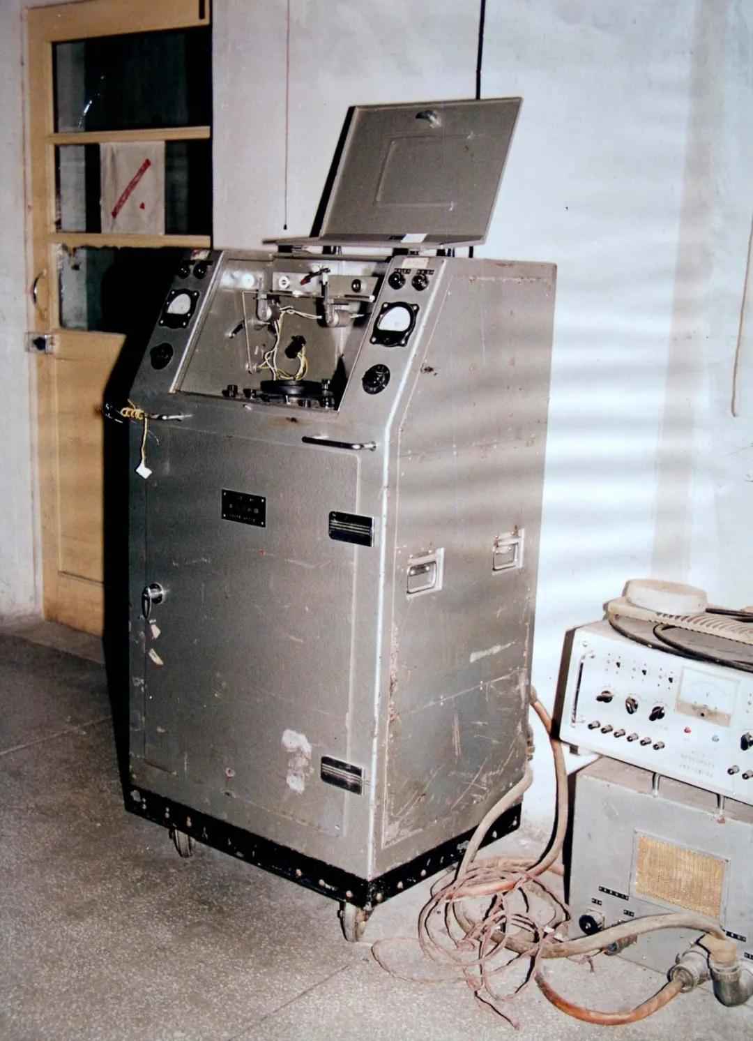
功勋示波器

1964年10月16日，全国人民盼望的时刻到来了。随着迅速升起的蘑菇烟云直冲天空，我国第一颗原子弹爆炸成功。示波器工作正常，并获得重要数据。示波器的研制生产是我国打破核垄断，独立自主发展国防事业中的成功案例。这项成果先后荣立国防科委授予的三等功，以及中国科学院院长郭沫若签发的奖状。
在这以后，这套设备又在试验基地连续服役近二十年，参加过多次核试验，均准确无误地完成了任务，被试验基地的人们誉为“功勋示波器”。

